代码地址：https://github.com/shengsiyuan/netty_lecture

## 学习的要义

## netty宏观理解

》》开场白

首先对netty的一个整体的认识，学习netty的曲线还是比较陡峭的，理论、并发的理解都是需要的。

本门课程不仅介绍netty，还会介绍底层以及一些底层的介绍。

无论你对于netty是如何的理解，学些本门课程都会对netty有一个很好的把握和一个很好的理解。

netty也是一个面试的点，基础的高级的，都会涉及到。学完这门课，对于面试也是游刃有余的。

》》课程大纲

netty的官网就是netty.io。对netty官网上找一些对netty认识的资料。

首页如下所示：

异步的、事件驱动的、网络框架

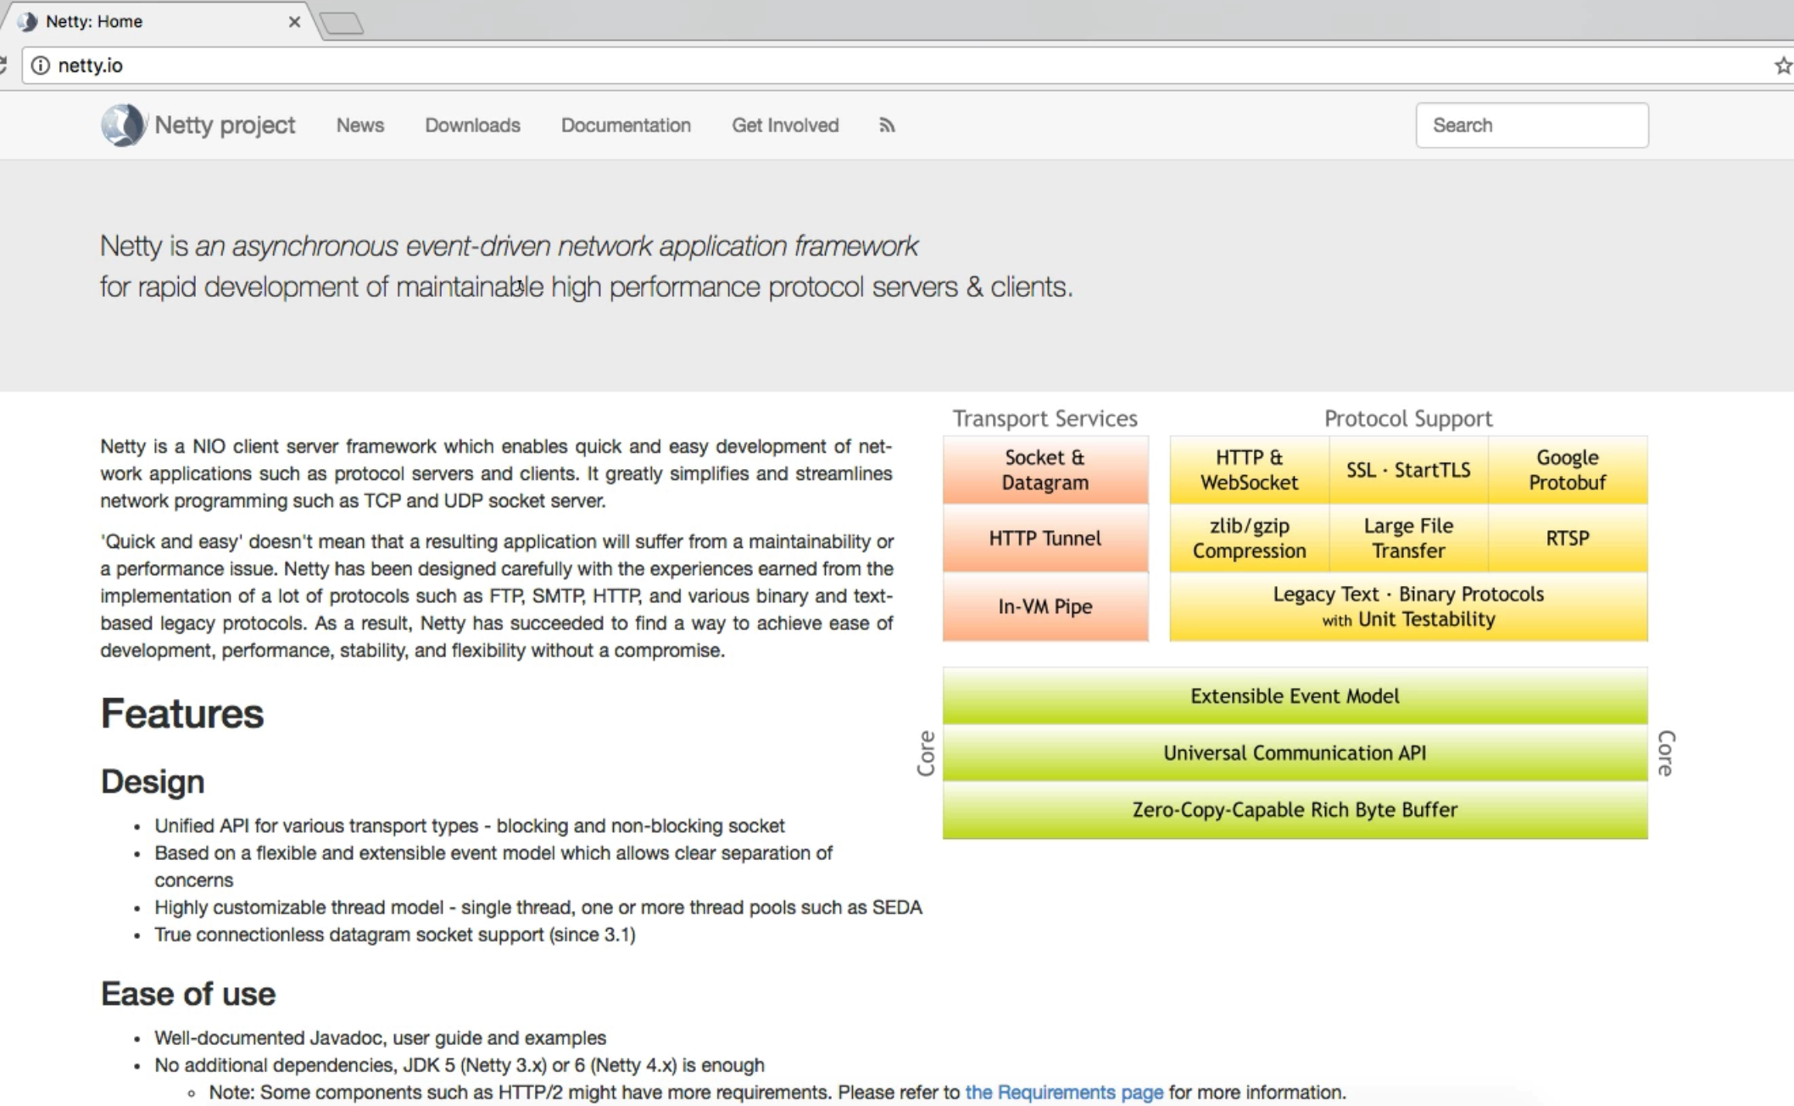

异步的：

区别于spring、springmvc这种的程序的。本身支持异步的特性的，一般都是监听器或者回调来实现的，主程序总一般执行完就OK了，但是消息一般都是在监听或者回调里面进行处理。异步相对于同步来说，复杂性都是提高不少的，大家一定要理解异步的底层是如何的

事件驱动的：

netty本身实现了很多的协议，比如是websocket这中双向的通信协议，在通信的这个过程中，是需要发生很多事件的，netty将这些事件抽取出来，进行回调的，开发者可以在一个一个的回调方法中进行相应的处理。非常类似浏览器发送ajax请求，每次请求都对应一个事件

网络应用框架：

学习netty的时候，不仅是对netty的一个认识，如spark底层是netty的通信，netty学号后，无论是何种技术，都会得到帮助的。

下面讲解了下Features的一些特点：

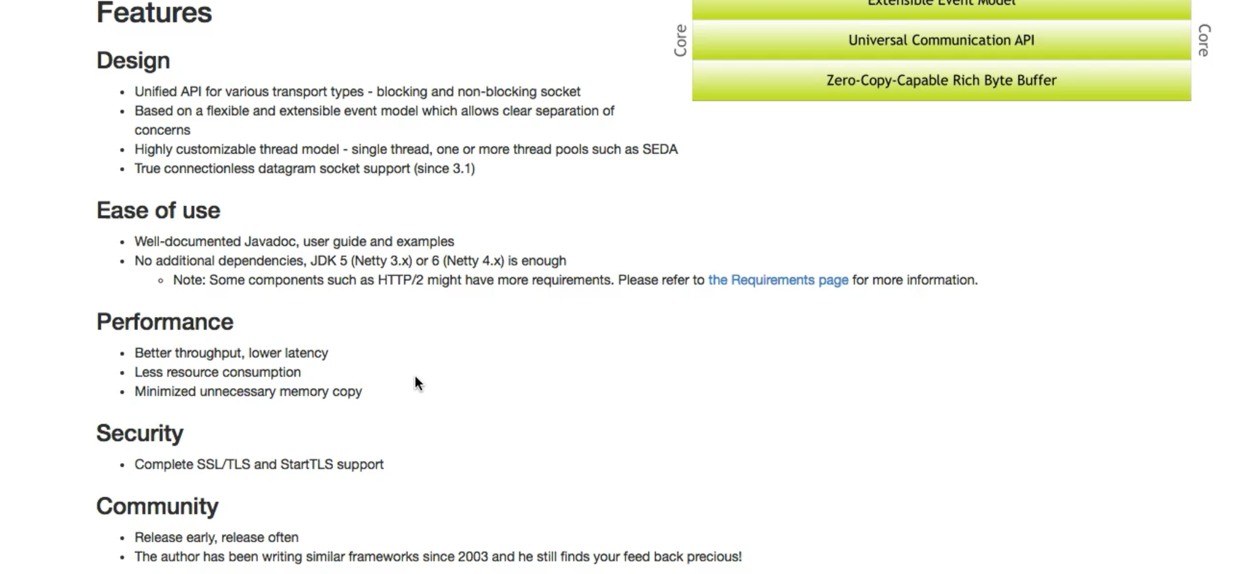

对于初学者的曲线是陡峭的，这里认为是文档也不怎么好，并且javadoc的文档写的也不怎么好。

这里又提到spring和mongodb的文档，mongodb的文档也是很好的

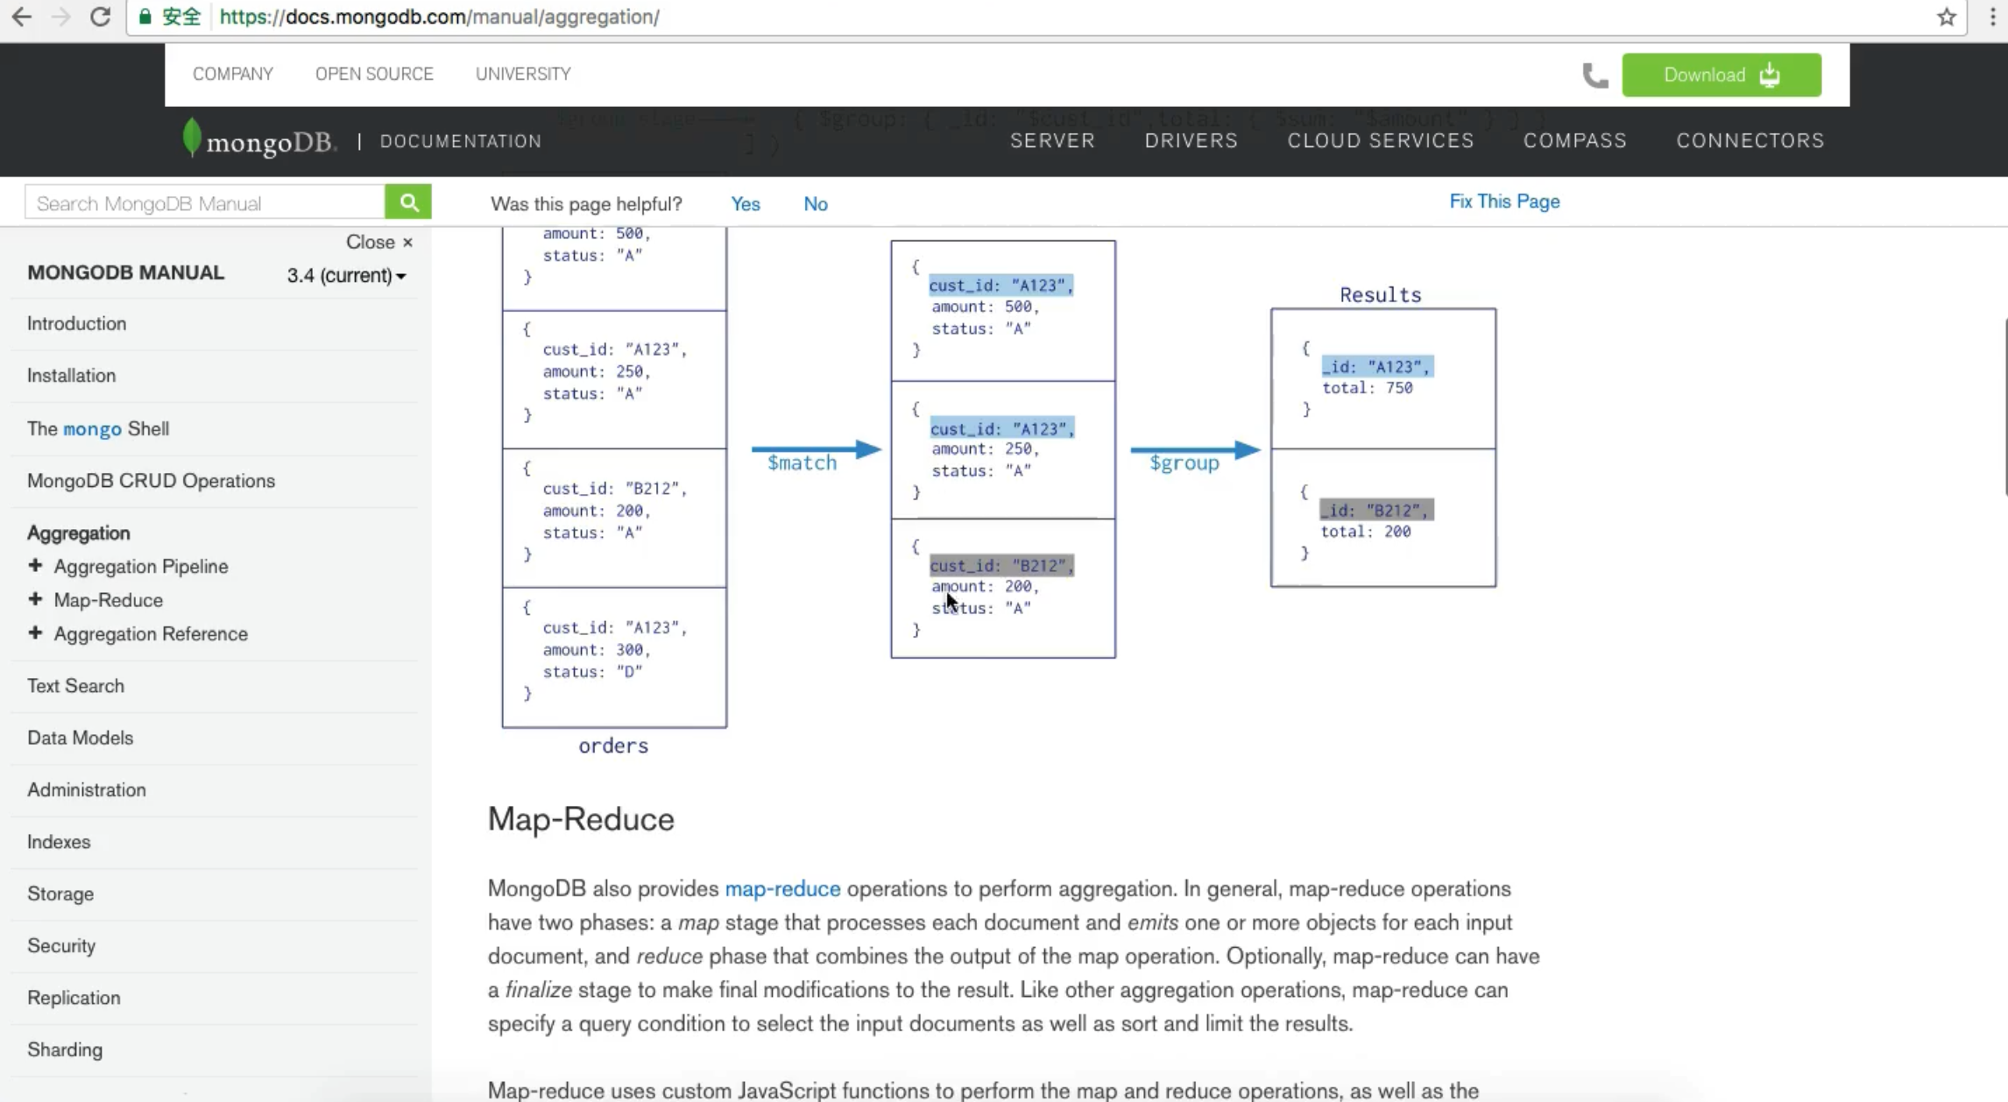

下载多说几句：

3的最新时间是16年的

4的最新分为17年和18年的

5的版本已经是废弃的

** 这里学习4.1.10的版本

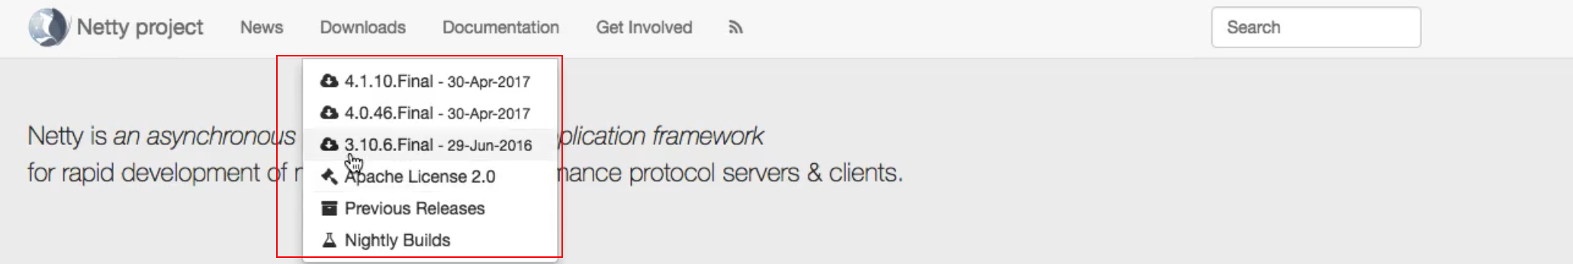

又介绍了github上的代码，这里提到的就是master_deprecated的一个废弃的分支。master就是netty5版本，这个版本已经废弃了

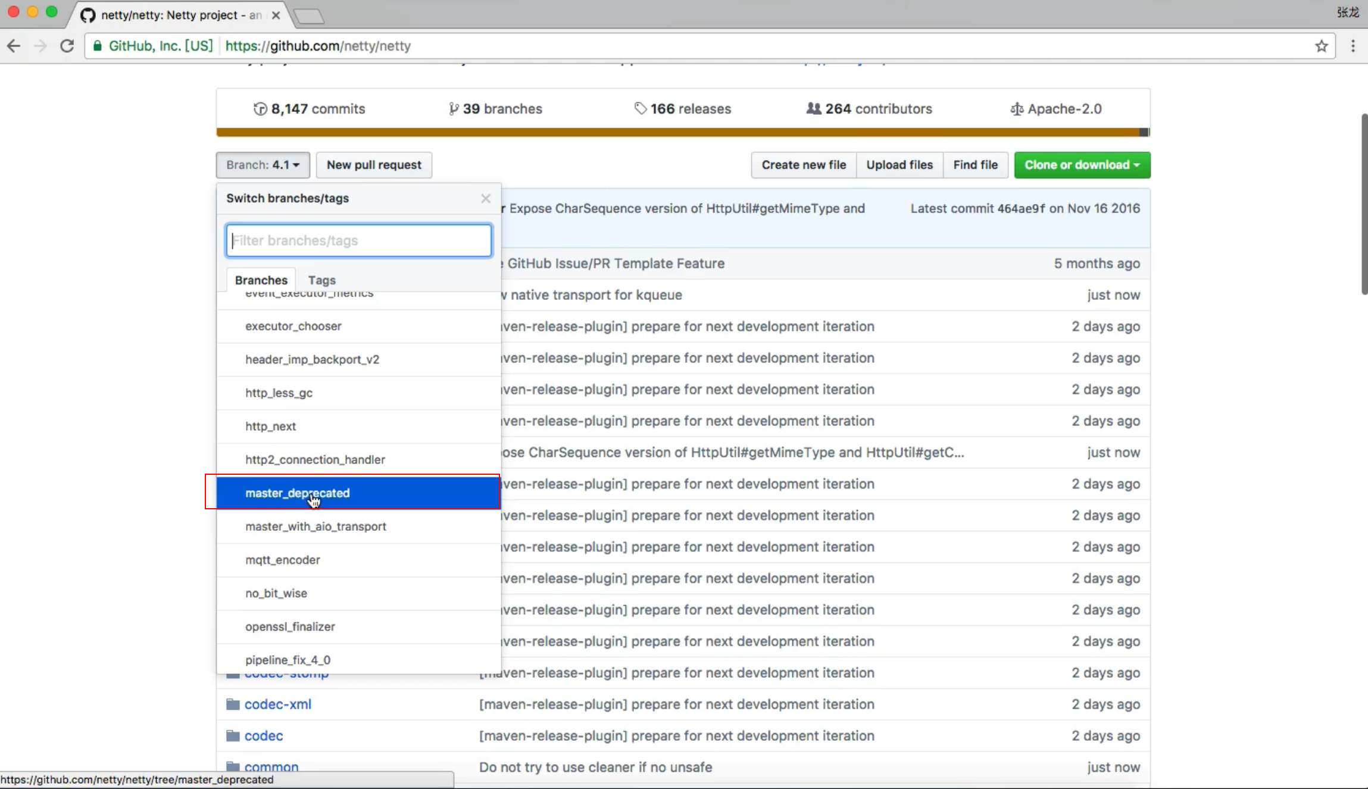

下面重点看看首页的这个图：

**传输服务**：支持socket、datagram、http等

**协议的支持**：http、websocket、ssl、大文件传输、google的protobuf支持、实时的流协议RTSP(视频|音频等)Real Time Streaming Protocol。

**核心点：**零拷贝是高效率的重要的一环

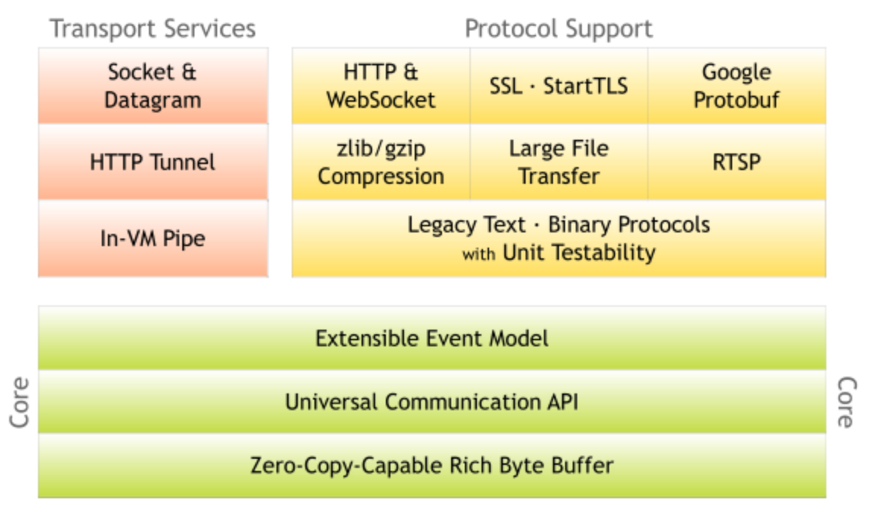

这里又对RTSP着重介绍了下：

如下所示：

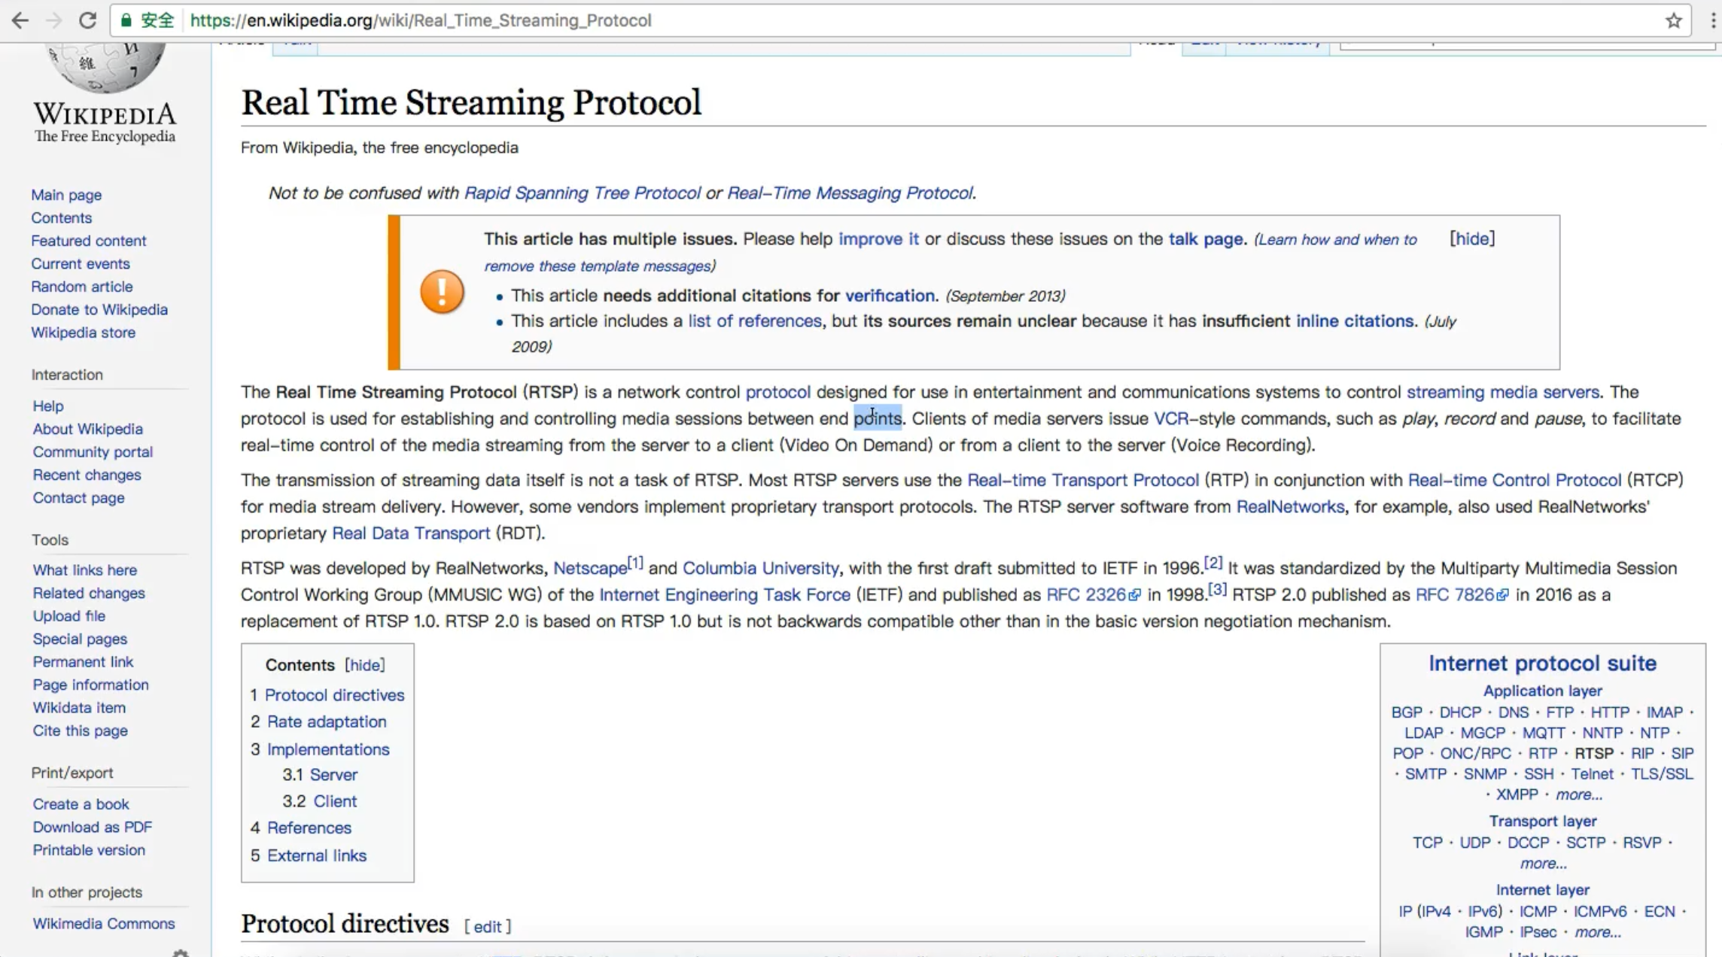

看看文档：

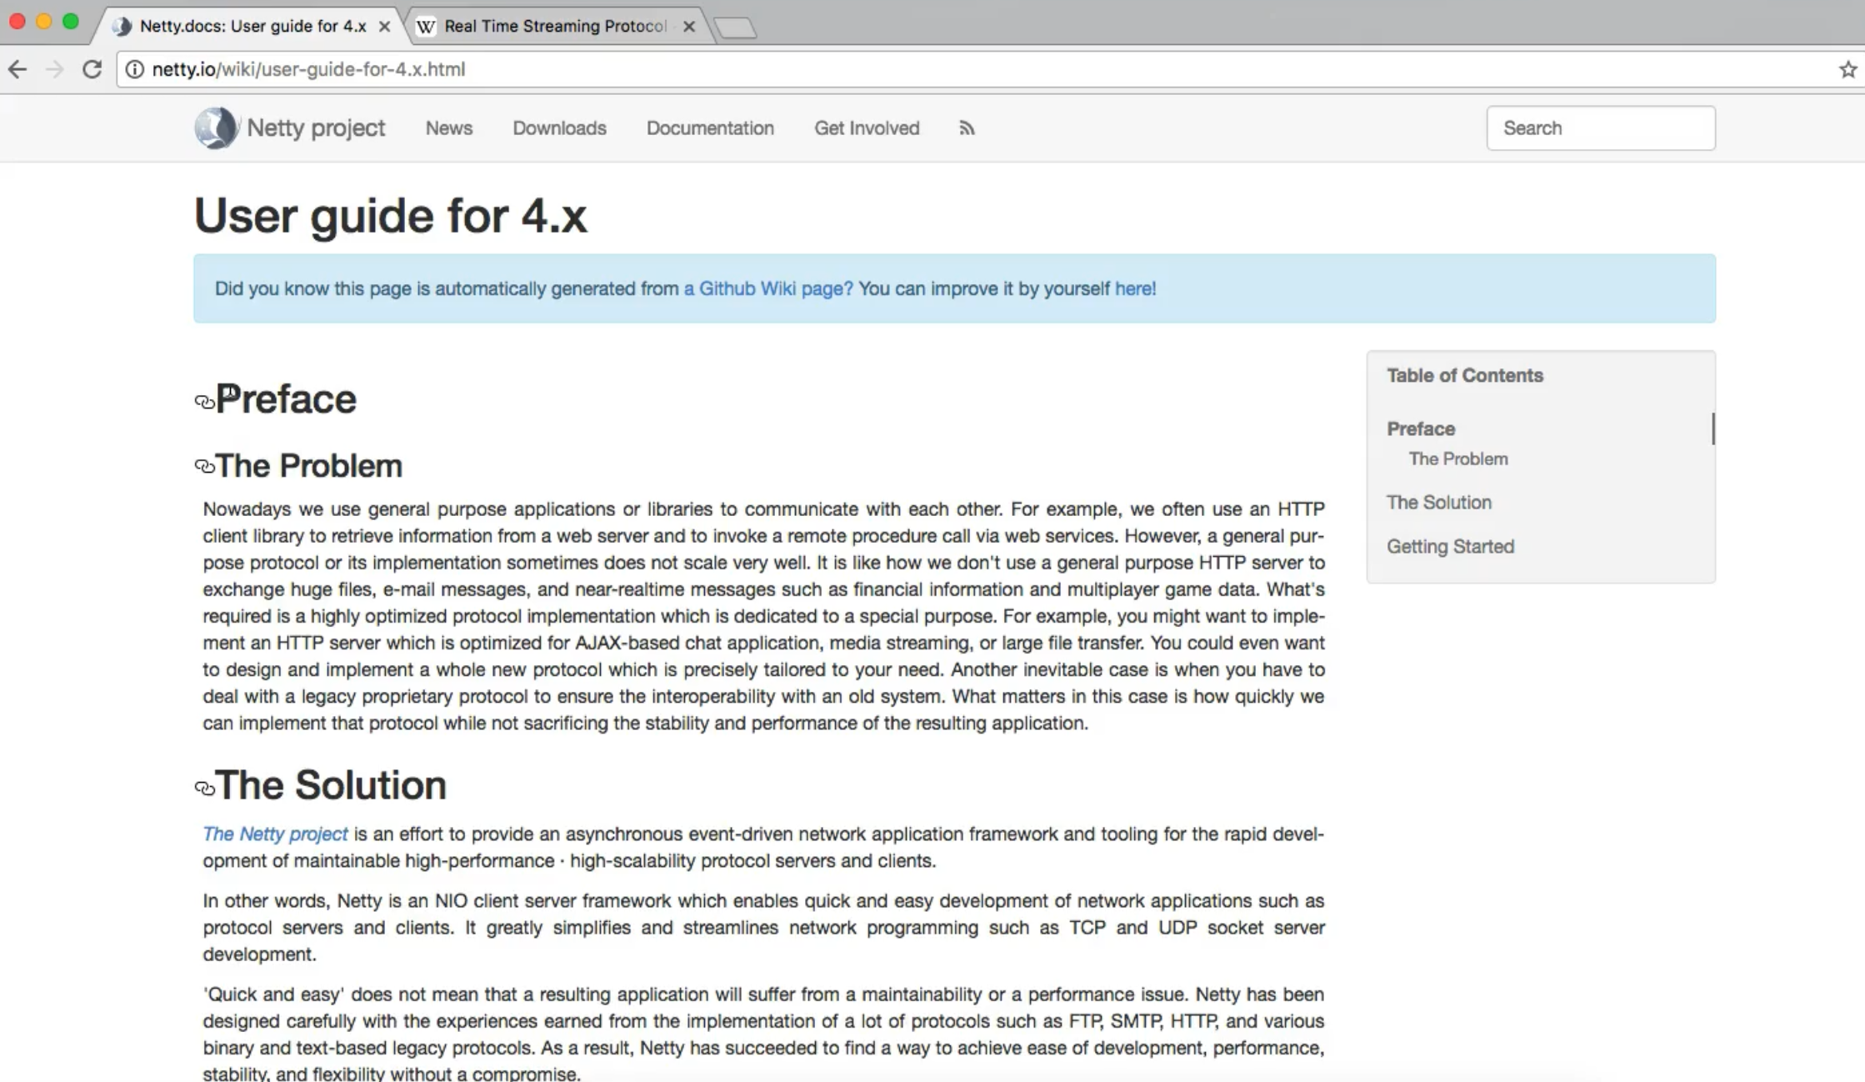

对netty5版本不维护的原因的解释

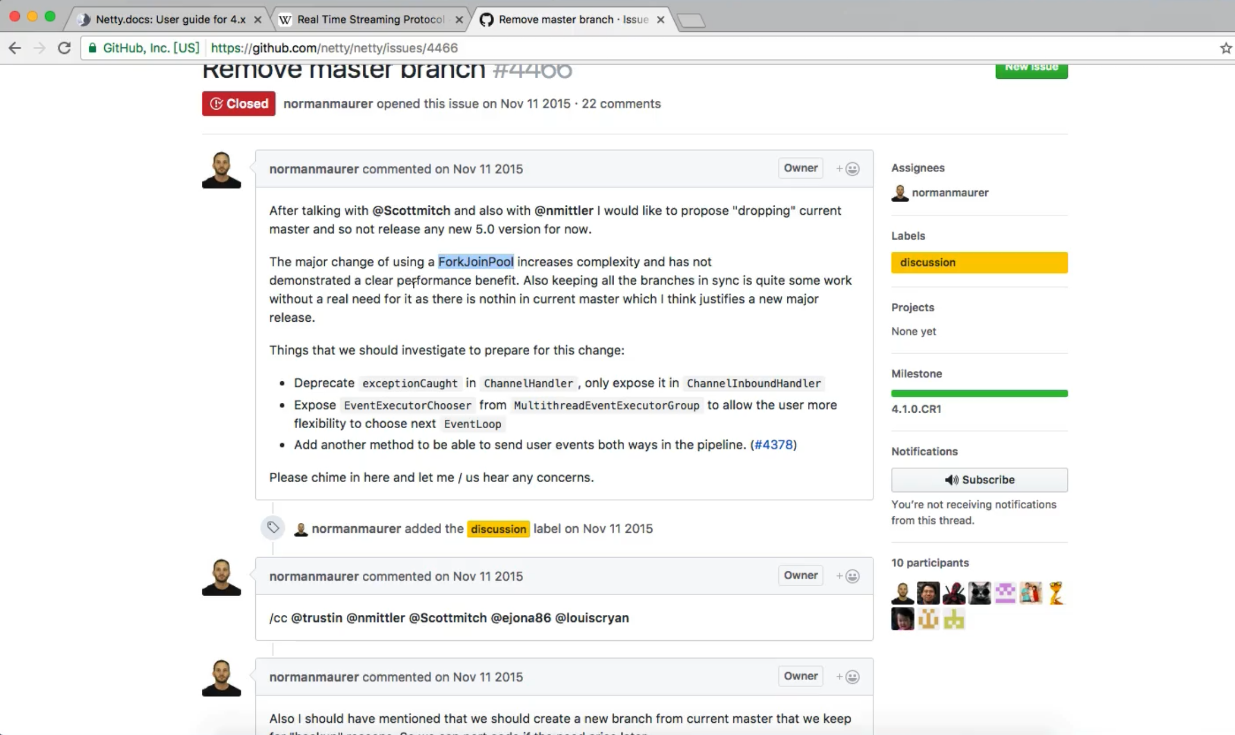

## netty课程大纲深度理解

首先第一页的课程介绍：

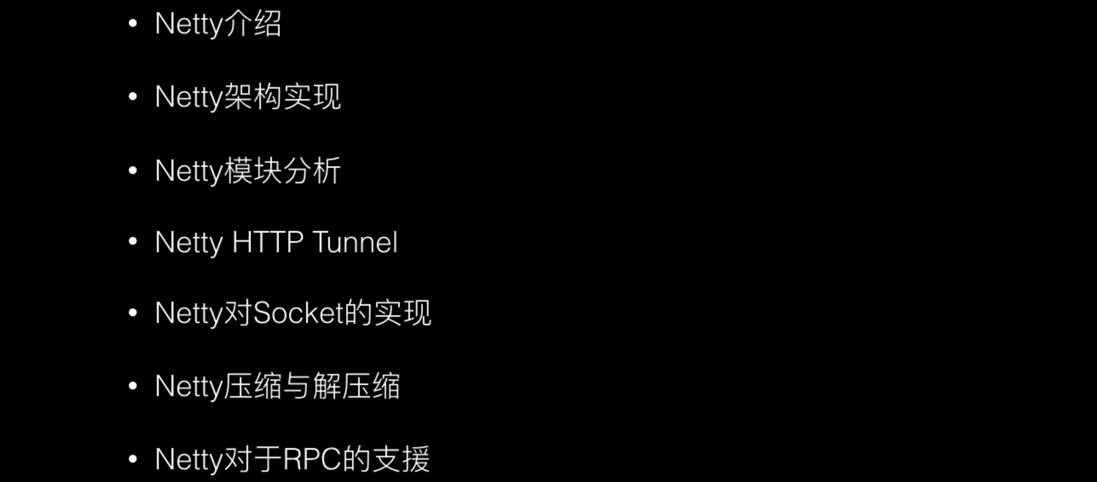

## 项目环境搭建与Gradle配置

## Netty执行流程分析与重要组件介绍

## Netty回调与Channel执行流程分析

## Netty的socket编程详解

## Netty多客户端连接与通信

## Netty读写检测机制与长连接要素

## Netty对websocket的支持

## Netty实现服务器端与客户端的长连接通信

## Google protobuf详解

## 定义Protobuf文件及消息详解

## Protobuf完整实例详解

## Protobuf集成netty与多协议消息传递

## Protobuf多协议消息支援与工程最佳实践

## Protobuf使用最佳实践与apache thrift介绍

## Apache thrift应用详解与实例剖析

## Apache thrift原理与架构解析

## 通过Apache thrift实现java与Python的RPC调用

## gRPC深入详解

## gRPC实践

## Gradle wrapper在Gradle项目构建中的最佳实践

## gRPC整个Gradle与代码生成

## gRPC通信示例与JVM回调钩子

## gRPC服务器流式调用实现

## gRPC双向流式数据通信详解

## gRPC与Gradle流畅整合及问题解决的完整与思考

## Gradle插件问题解决访问与Nodejs环境搭建

## 通过gRPC实现Java与Nodejs异构平台的RPC调用

## gRPC在Nodejs领域中的静态代码生成及与Java之间的RPC通信

## IO体系架构系统回顾与装饰模式的具体应用

### IO体系的回顾

目的：一个是：对IO的一个回顾，第二个是：IO使用的设计模式有一个很好的了解

最重要的就是引入NIO的相关内容

》》本节课的目标：

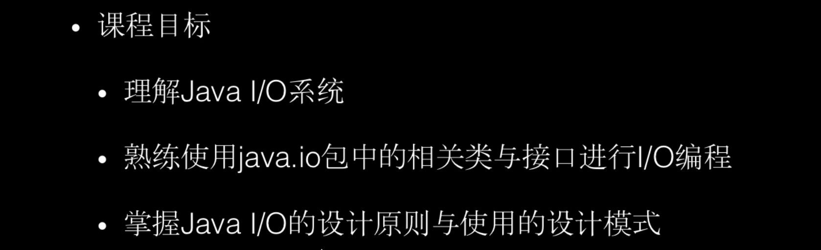

》》先说一句Thinking in Java中的一句话

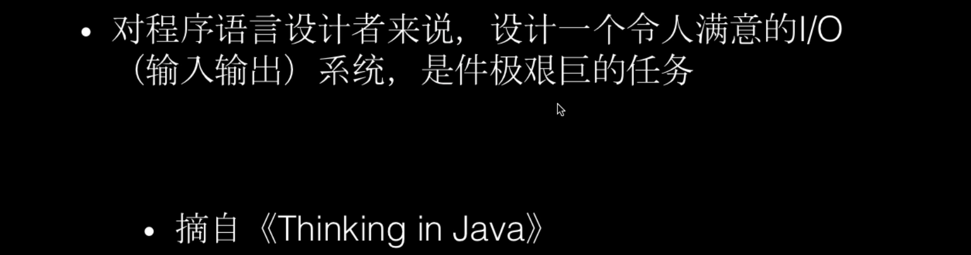

》》流的概念

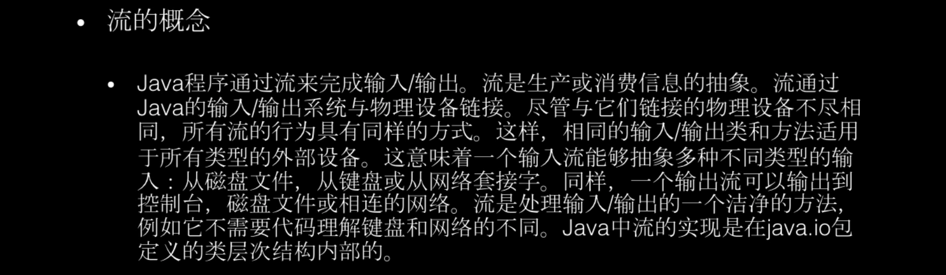、

》》输入和输出的概念

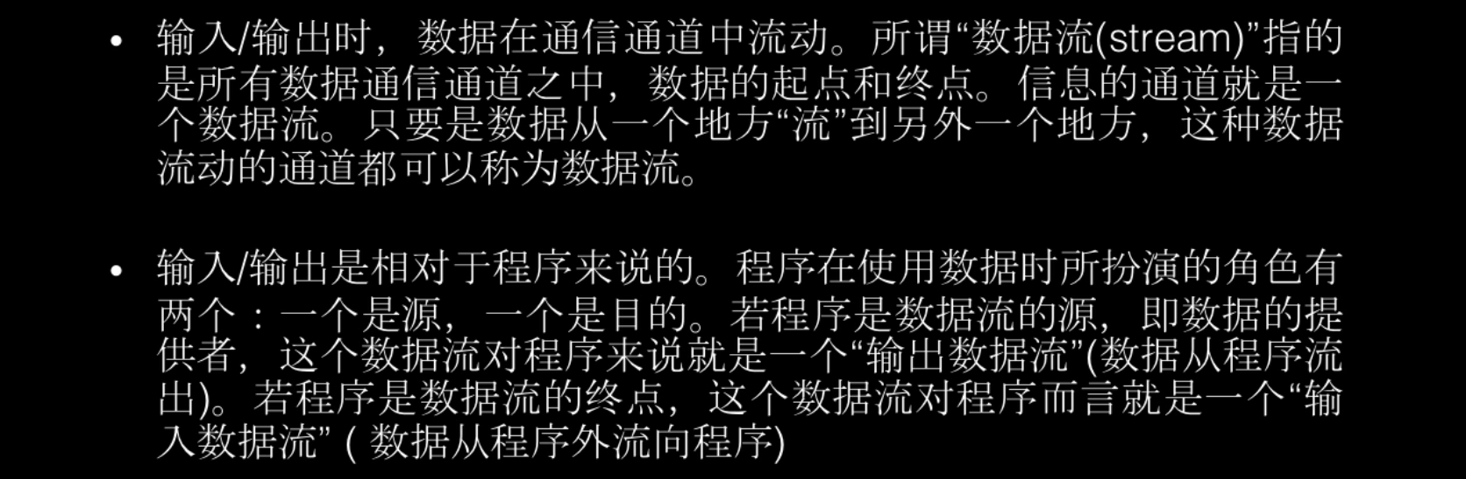

》》java.io中的流的一个分类

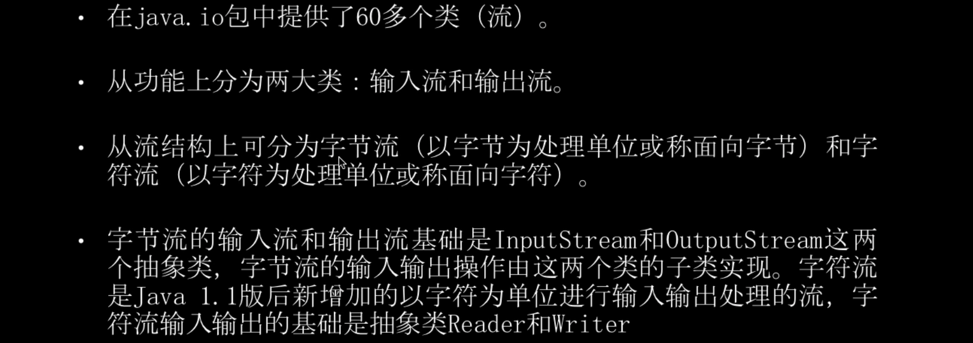

》》字节流和字符流

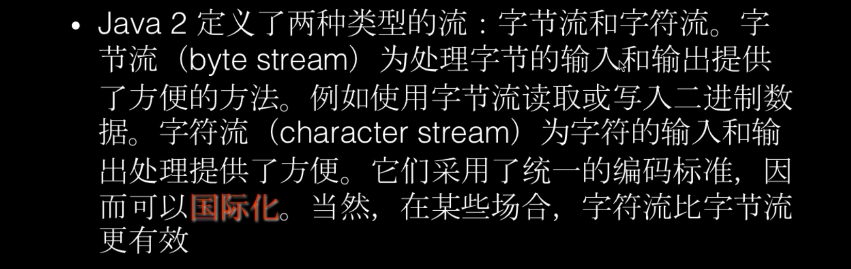

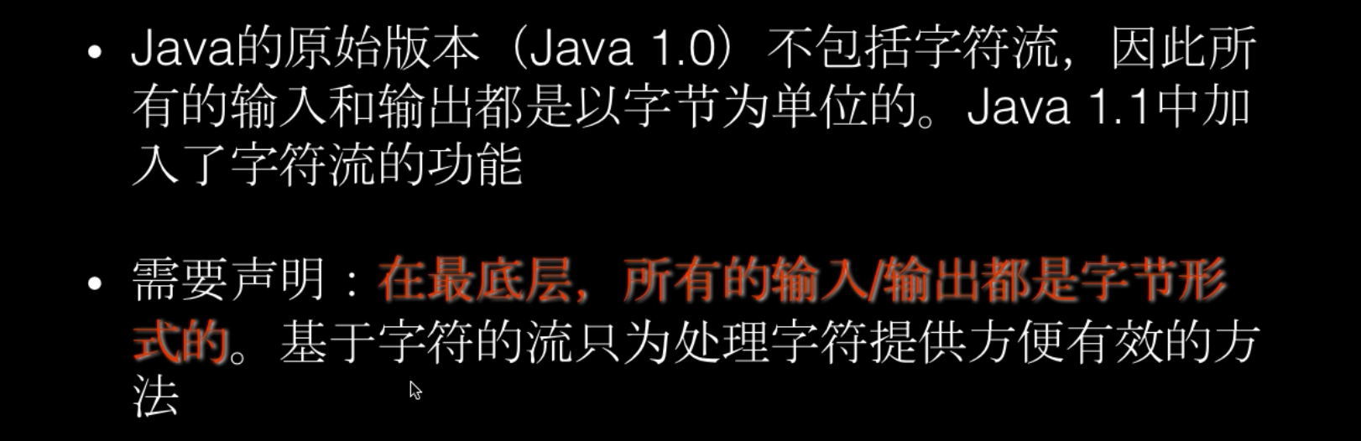

》》类的顶层抽象类

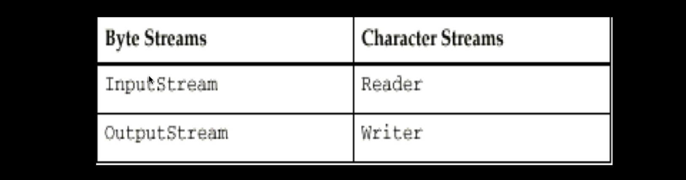

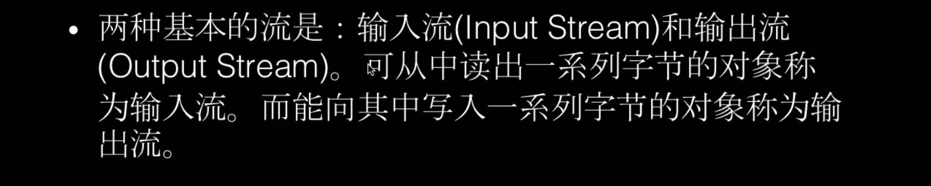

》》读数据的逻辑是：

首先是打开一个流

接着就是一个while循环，不断的从流中读取数据

接着就是一个对数据的一个处理

最后就是关闭流的操作

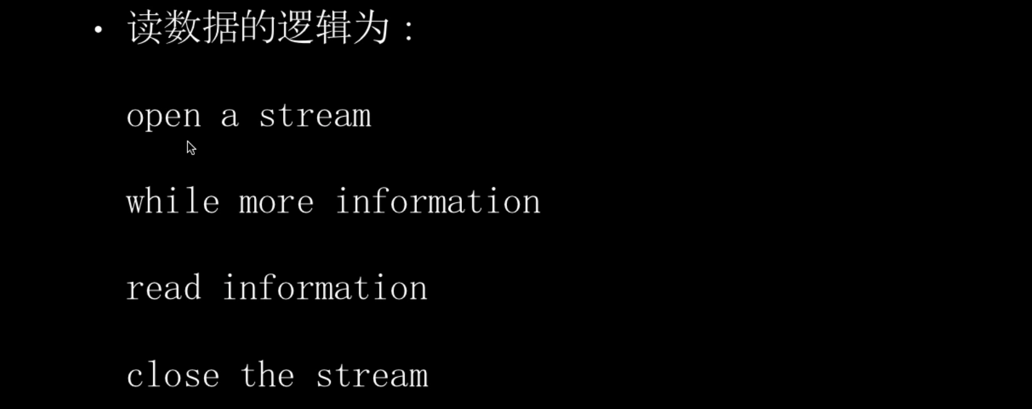

》》写数据的流程：

java.io中的流就只能有一种，要么就是输入，要么就是输出，不存在又是输入和输出的。

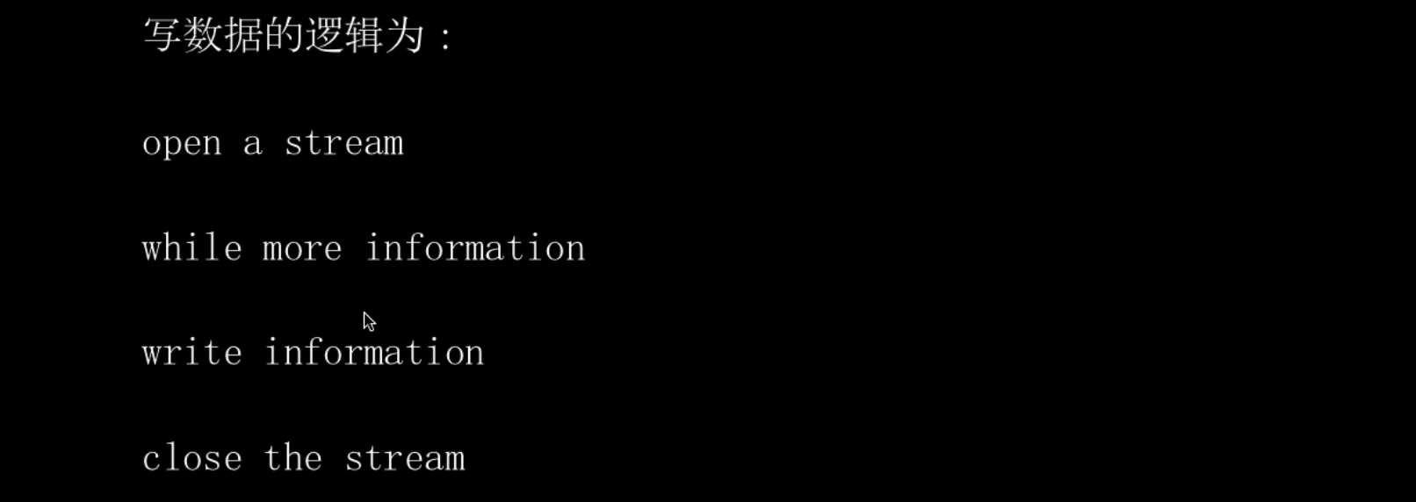

》》另外的维度对流的分类：

这里的分类还是比较重要的，这里使用的设计模式就是装饰者模式

节点流：如FileInputStream

过滤流：如BufferedInputSteam

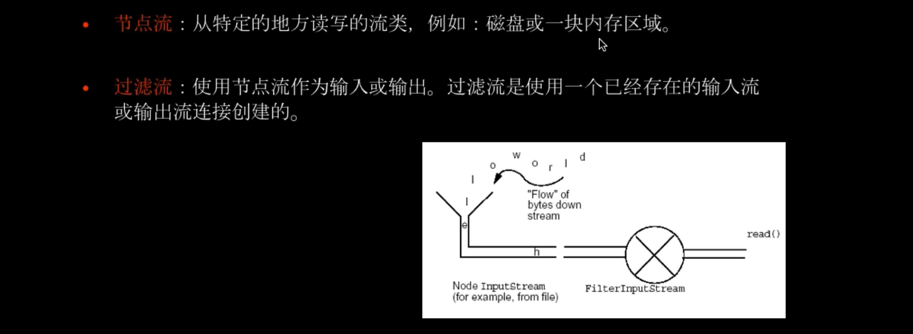

》》InputStream的类层次

FilterInputStream就是过滤流，继承FilterInputStream的都是过滤流

从InputStream直接继承过来的，而不是从FilterInputStream继承过来的，就是节点流

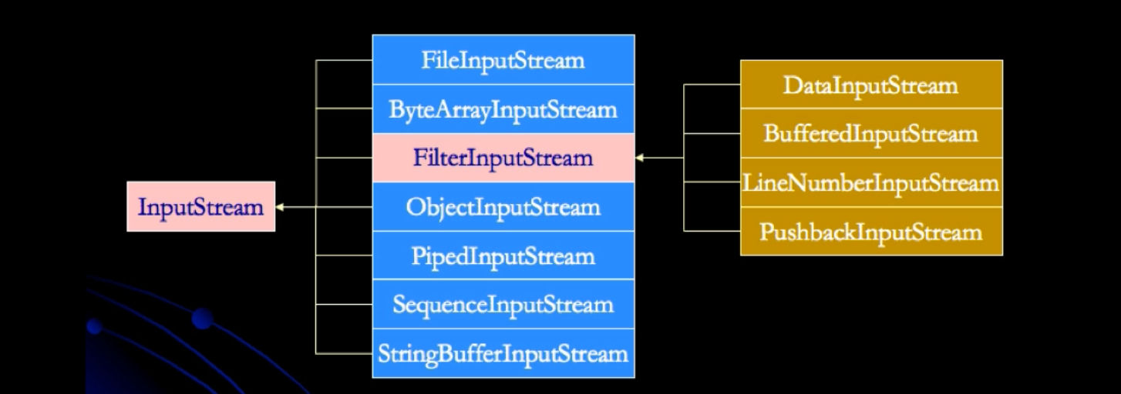

》》

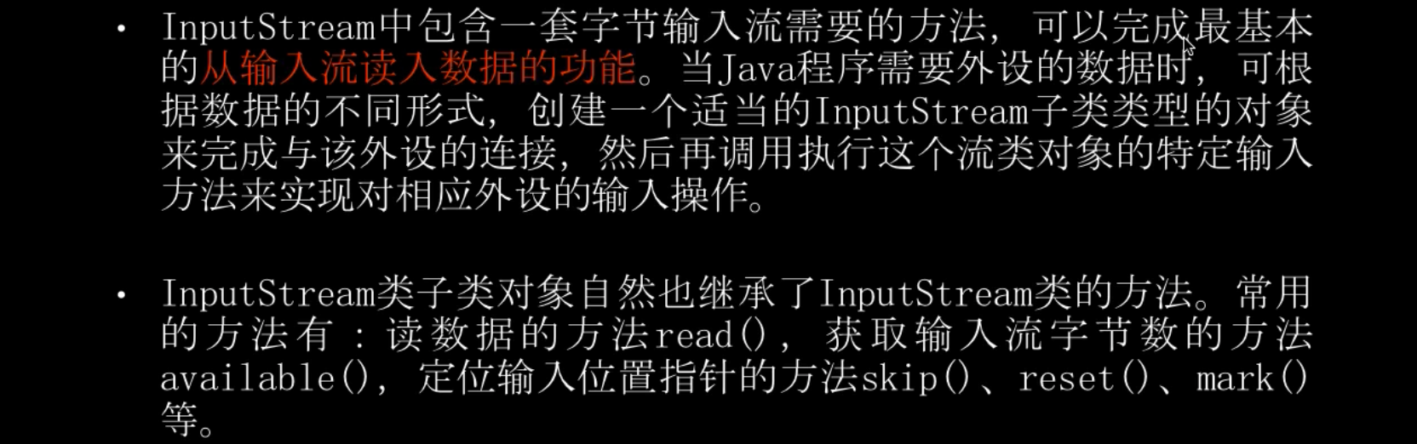

》》三个基本的写方法

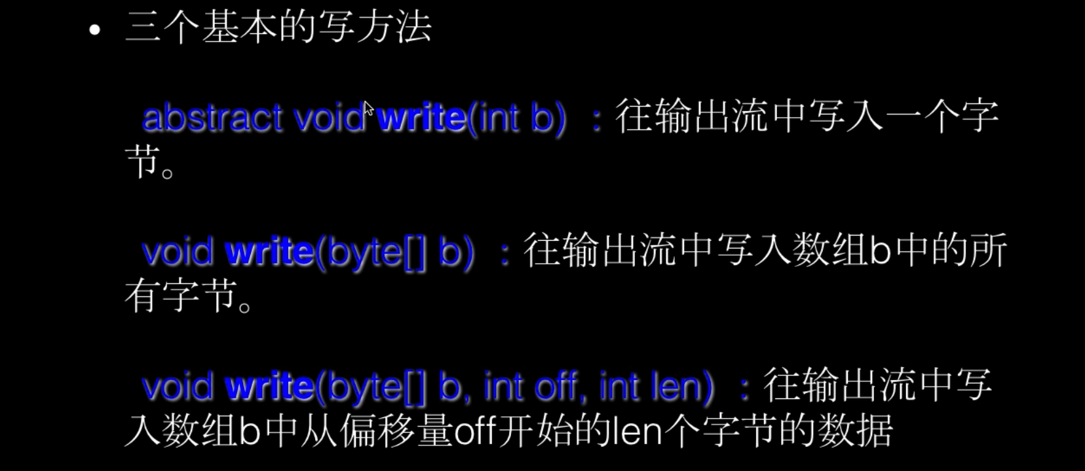

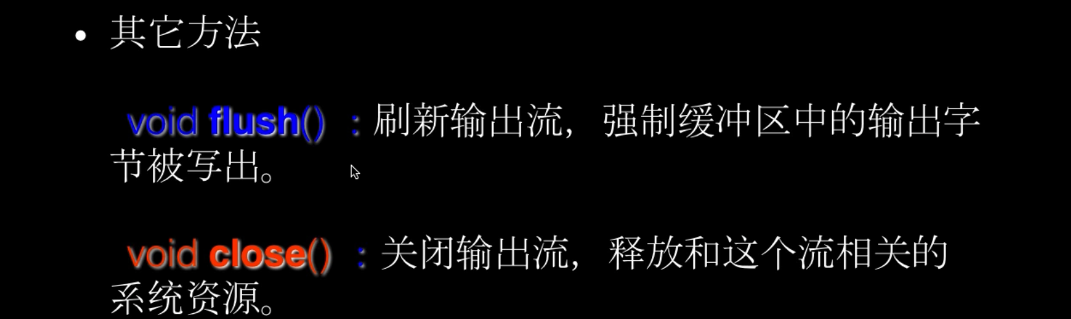

》》OutputStream

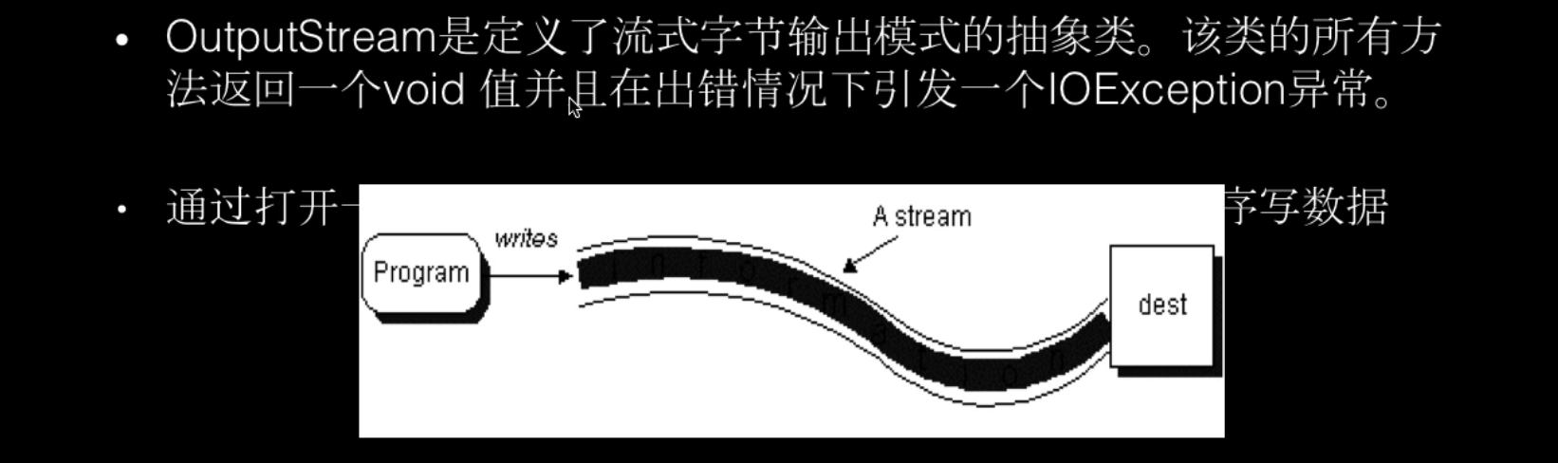

》》OutputStream类的层次关系

FilterOutputStream：输出的过滤流的顶层流

OutputStream：直接继承该类的就是节点流，如FileOutputStream。

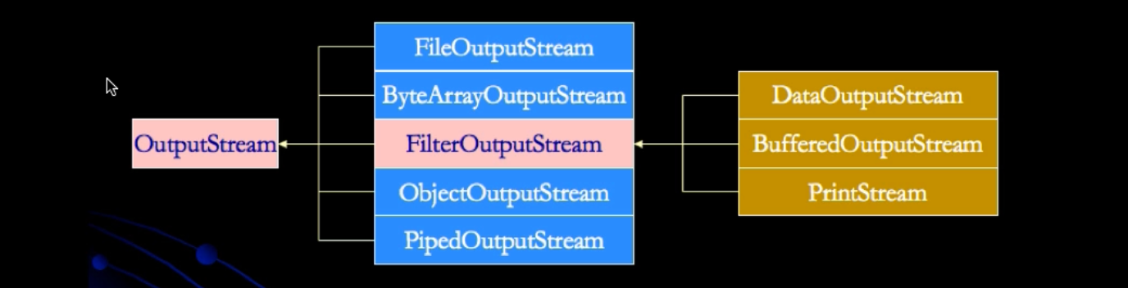

》》Filter的输入流和输出流

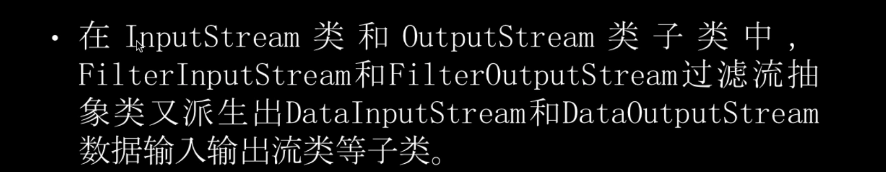

》》IO流的链接

仔细看下图的输入流和输出流的一个数据的流向，体会装饰者模式的意义

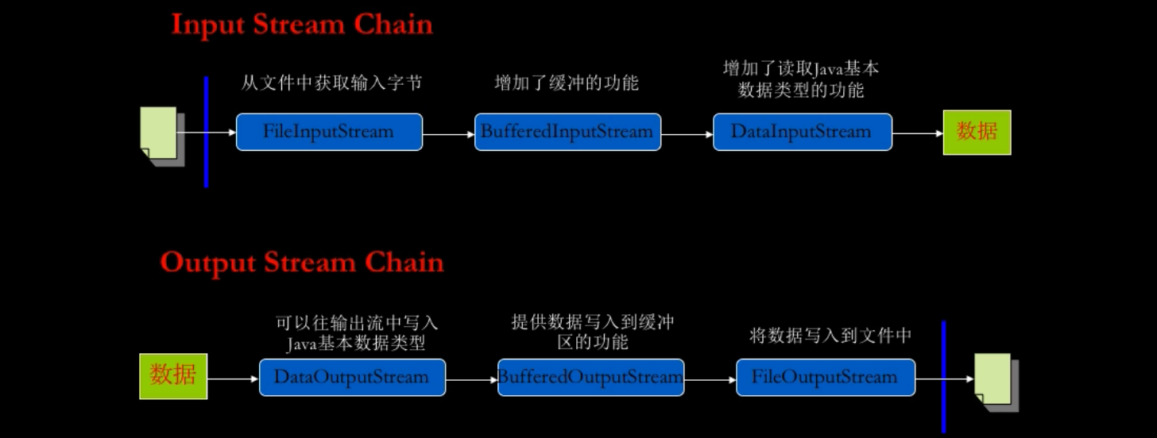

》》Reader类层次

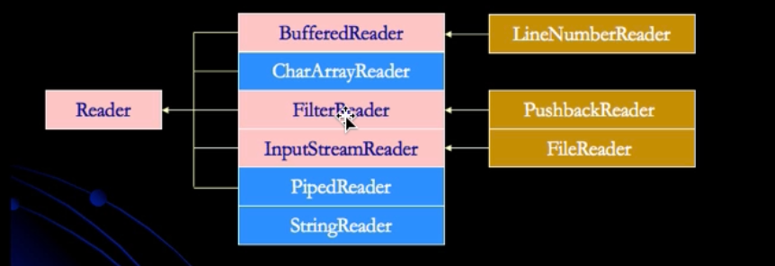

》》 Writer类层次

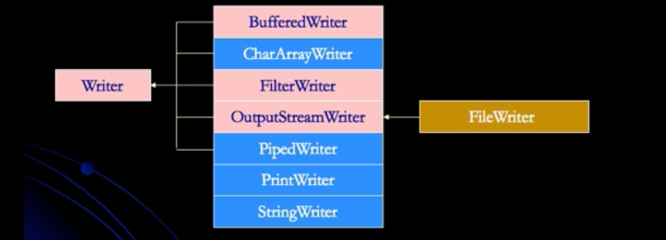

》》JavaIO库的设计原则

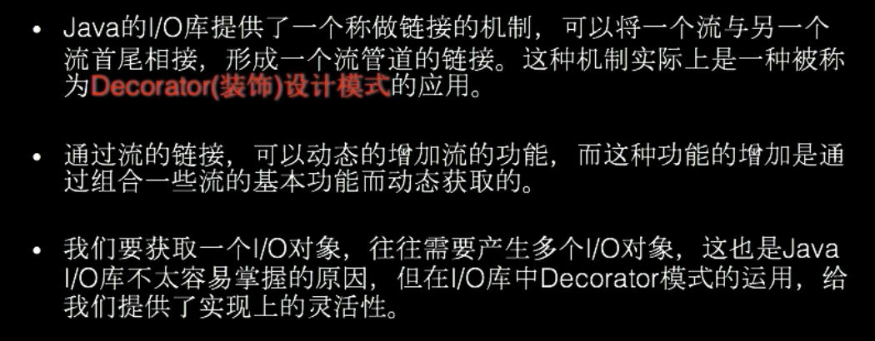

### 装饰者模式

》》先解释下装饰者模式和它的作用

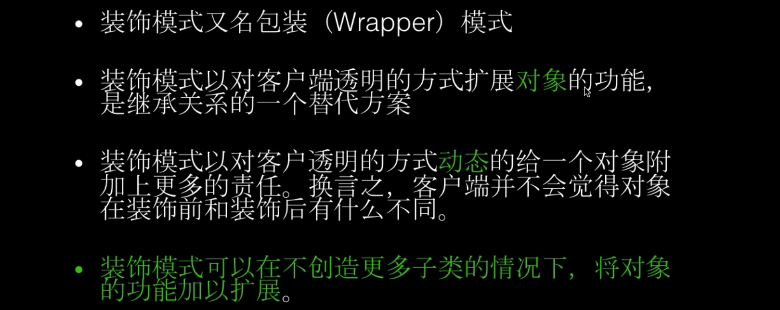

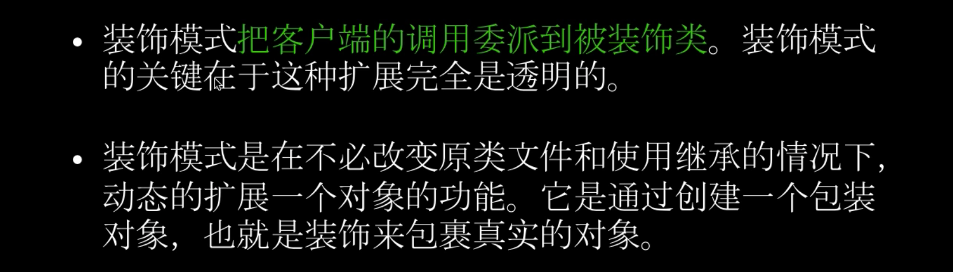

》》装饰者模式的角色

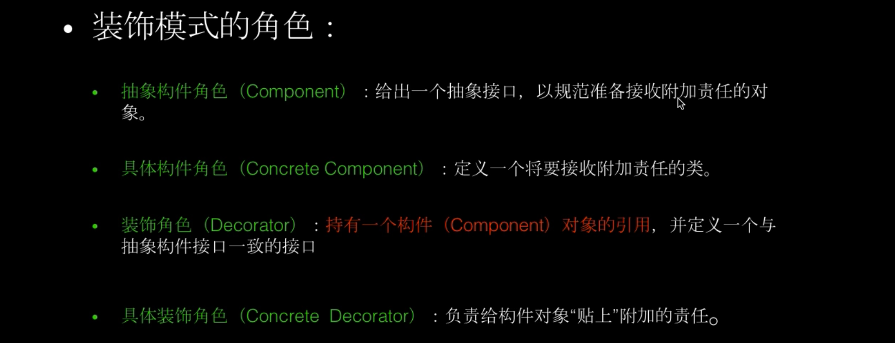

》》装饰者模式的特点：

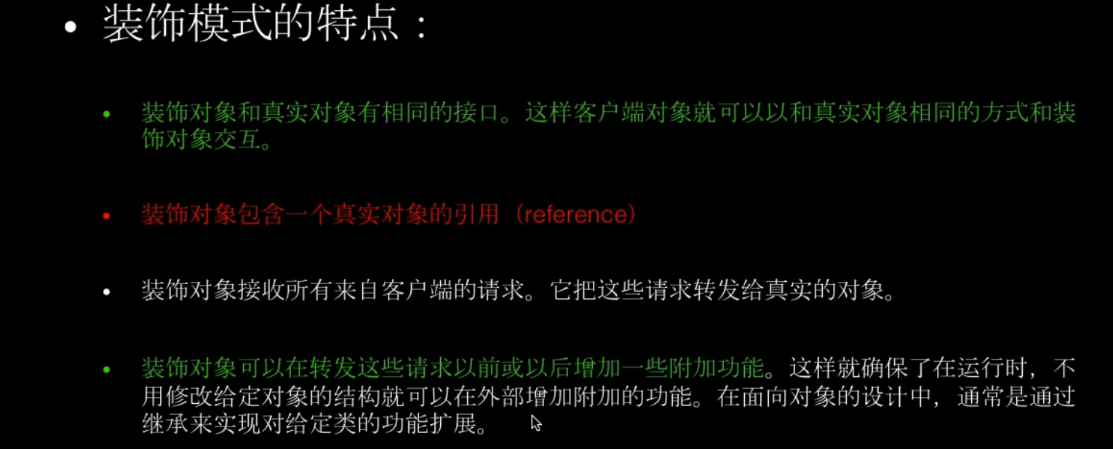

》》编码实现装饰者模式

一共写了6个类，来演示装饰者模式的

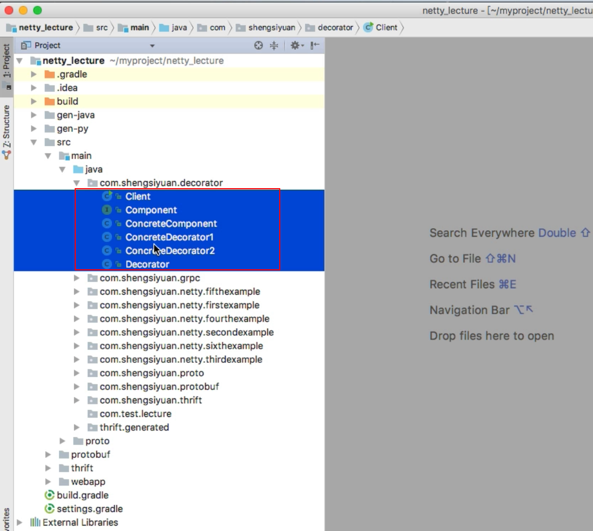

|  |
| --- |
| public interface **Component** {  void doSomething();  } |
| // 装饰者模式的核心所在  public class **Decorator** implements Compoent {  private Compoent compoent;  public Decorator(Compoent compoent) {  this.compoent = component;  }    public void doSomething() {  component.doSomething();  }  } |
| public class **ConcreateComponent** implements Component{  public void doSomething() {  System.out.println("功能A");  }  } |
| public class **ConcreateDecorator1** extends Decorator {  public ConcreateDecorator1(Component component) {  super(components);  }  @Ovveride  public void doSomething() {  super.doSomething();  this.doAnotherThing();  }  private void doAnotherThing() {  System.out.println("功能B");  }  } |
| public class **ConcreateDecorator2** extends Decorator {  public ConcreateDecorator2(Component component) {  super(components);  }  @Ovveride  public void doSomething() {  super.doSomething();  this.doAnotherThing();  }  private void doAnotherThing() {  System.out.println("功能C");  }  } |

客户端测试代码：

Client.java

|  |
| --- |
| public class **Client** {  public static void main(String[] args) {  Component component =  new ConcreateDecorator2(new ConcreateDecorator1(new ConcreateDecorator()))  compoent.doSomething();  }  } |

》》装饰者模式VS继承

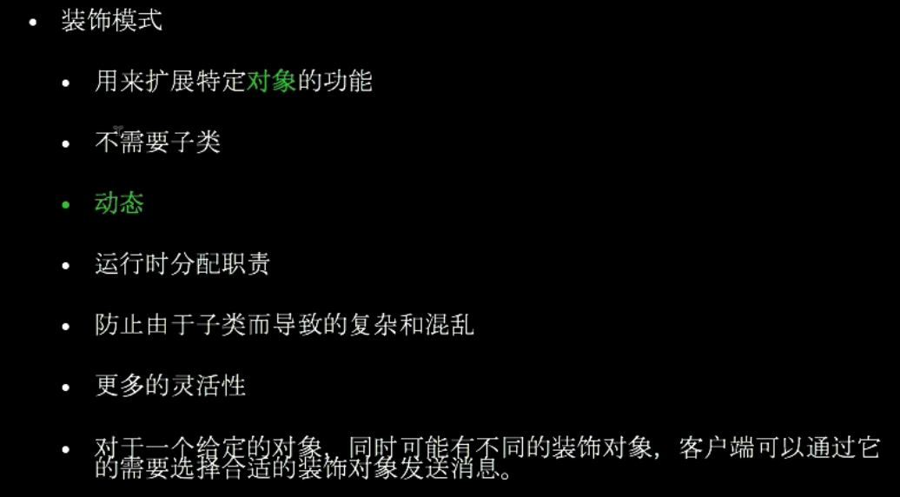

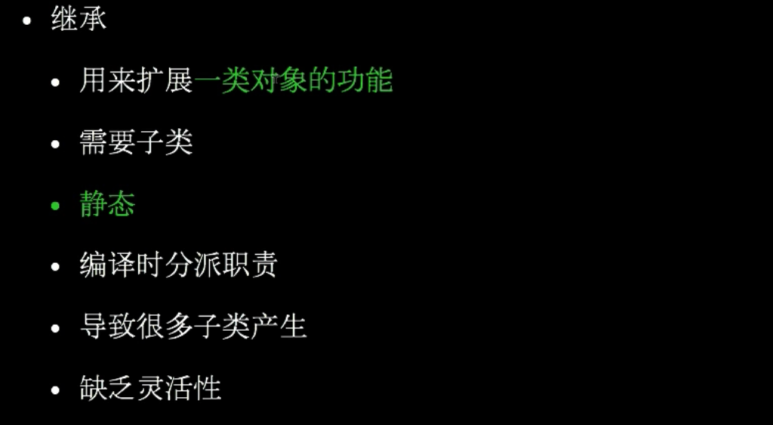

》》装饰者模式的适用性

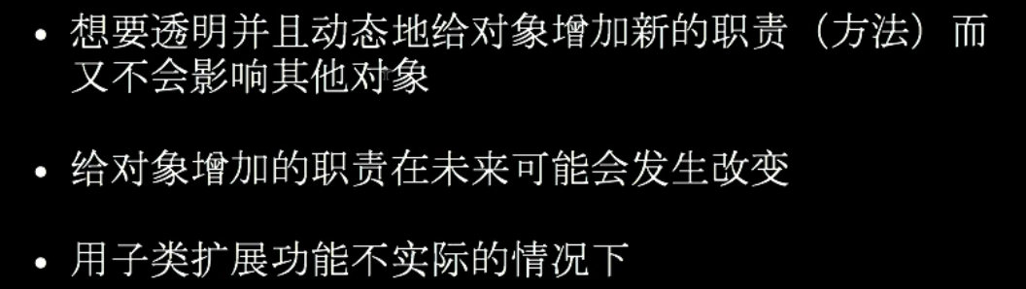

》》了解下java.io的装饰者模式是如何使用的

BufferedInputStream

FilterInputStream

看FilterInputStream的定义，就像上面的Decorator类。持有一个抽象角色的引用

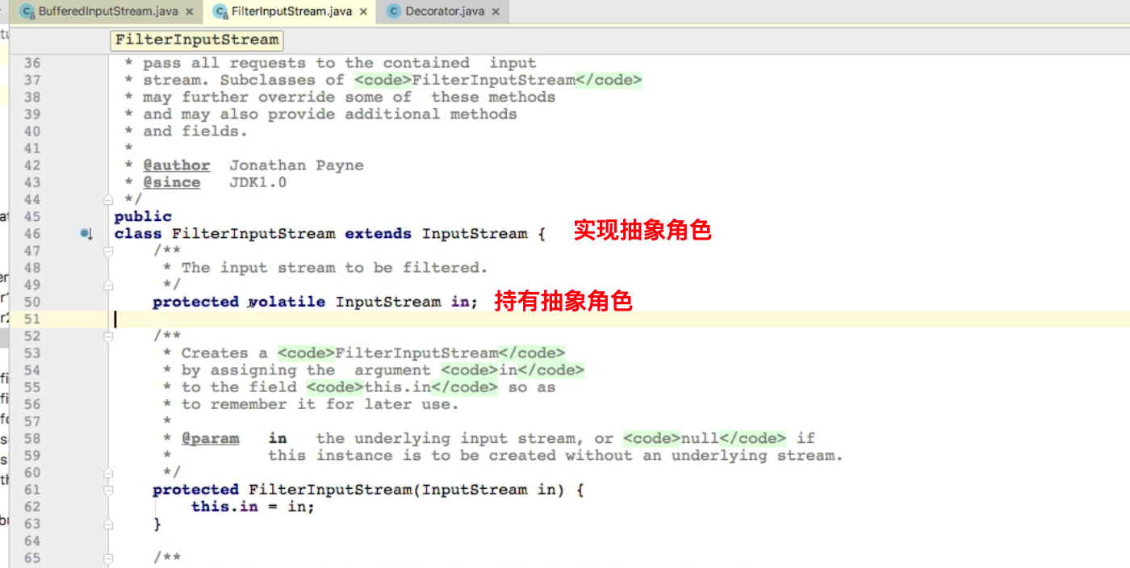

**总结：**

传统的IO是面向流编程的，又分为输入流和输出流

## JavaNIO深入详解与体系分析

主要是理解NIO的异步操作的原理，学习API就很轻松了。

！理解NIO的原理！理解NIO的原理！理解NIO的原理

重要的事情说三遍，理解了原理API这些都是浮云了

》》先看一段代码

NioTest1.java

|  |
| --- |
| public class NioTest1 {  public static void main(String[] args) {    **IntBuffer buffer = IntBuffer.allocate(10);**    for (int i = 0; i < buffer.capcacity(); i++) {  int randomNumber = new SecureRandom().nextInt(20);  **buffer.put(randomNumber);**  }  buffer.flip(); // 翻转  while(buffer.hasRemaining()) {  System.out.println(buffer.get());  }    }  } |

》》介绍 NIO 的内容

**java.io**：以阻塞的方式处理 IO 操作，最核心的概念就是：流，是**面向流的编程**，流可以看做是信息的载体。流可以分为输入流和输出流，对某个流来说不能兼二有之

**java.nio**：1.4 版本后出现的，以非阻塞的方式处理 IO 操作。有 3 个核心概念：Selector、Channel、Buffer，**是面向块(block) 或者缓冲区( buffer) 编程的**。Buffer 本身就是一块内存，底层实现上实际上是一个数组，数据的读写都是通过 Buffer 来实现的

除了数组外，Buffer 还提供了对于数据结构化访问方式，并且可以追踪到系统的读写过程。

Java 中的 8 中原生数据类型，都有对应的 Buffer 类型，没有的是 Boolean 和 String

ByteBuffer, ShortBuffer, IntBuffer, LongBuffer, FloatBuffer, DoubleBuffer, CharBuffer

不同点：

1、将数据从 Channel 读取到 Buffer 中，然后我们再读取 Buffer 底层中的数组中的数据，绝对不可能出现的是：永远不会出现直接向 Channel 写入数据的情况，或者直接从 Channel 读取数据的情况

2、io 中输入流和输出流是分开的，而 nio 中的 Buffer 不仅可以读还可以写。

本节课主要讲解的是 Buffer 和 Channel 的概念

Channel指的是可以向其写入数据或者从中读取数据的对象，它类似于 java.io 中的 Stream，与 Stream 不同的是，Channel 是双向的，一个流只能是 InputStream 或是 OutputStream，Channel 打开后则可以进行读取、写入或是读写。

由于 Channel 是双向的，因此它能更好的的反映出底层操作系统的真实情况；如在 Linux 系统中，底层操作系统的通道就双向的。

》》看第二个例子：输入流转 NIO 的方式

NioTest2.java

|  |
| --- |
| public class NioTest2 {  public static void main(String[] args) {  FileInputStream input = new FileInputStream("NioTest2.txt");  FileChannel fileChannel = input.getChannel();    ByteBuffer buffer = ByteBuffer.allocate(512);  fileChannel.read(buffer);    buffer.flip();  while(buffer.remaining() > 0) {  byte b = buffer.get();  System.out.println("Character: " + (char) b);  }    input.close();  }  } |

》》再写一个例子：输出流转 NIO 的方式

NioTest3.java

|  |
| --- |
| public class NioTest3{  public static void main(String[] args) {  FileOutputStream out = new FileOutputStream("NioTest3.txt");  FileChannel fileChannel = out.getChannel();  **ByteBuffer buffer = ByteBuffer.allocate(512);**  byte[] message = "hello world welcom, nihao".getBytes();  for(int i = 0 ; i < message.length; ++i) {  **buffer.put(message[i]);**  }    buffer.flip();  **fileChannle.writ(buffer);**    out.close();  }  } |

问题：

1、position、capacity、limit 什么意思？读和写的时候分别是怎么操作，flip 操作又影响到了什么?

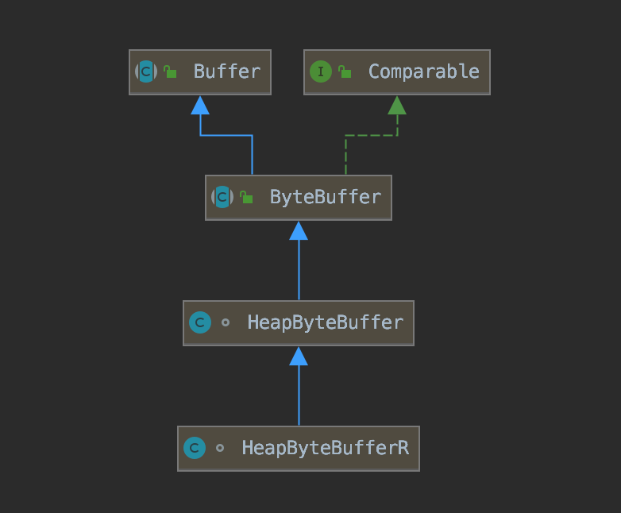

## Buffer中个重要状态属性的含义与关系图解

## JavaNIO核心类源码解读与分析

## 文件通道用法详解

## Buffer深入详解

## NIO堆内存与零拷贝深入讲解

## NIO中Scattering与Gathering深度解析

## Selector源码分析

## NIO网络访问模式分析

## NIO网络编程实例剖析

## NIO网络编程深度解析

## NIO网络客户端编写详解

## 深入探索Java字符集编码

## 字符集编码全方位解析

## Netty服务器与客户端编码模式回顾及源码分析准备

## Netty与NIO系统总结及NIO与Netty之间的关联关系分析

## 零拷贝深入剖析及用户空间与内核空间切换方式

## 零拷贝深入剖析及用户空间与内核空间切换方式

## 零拷贝实例深度剖析

## NIO零拷贝彻底分析与Gather操作在零拷贝中的作用详解